Animações e Movimentações

Rolagem e Agachamento

Selecionar o Blueprint

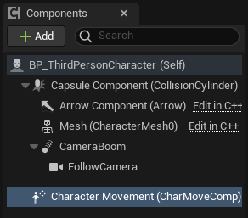

Habilitar Agachamento “Can Crouch”

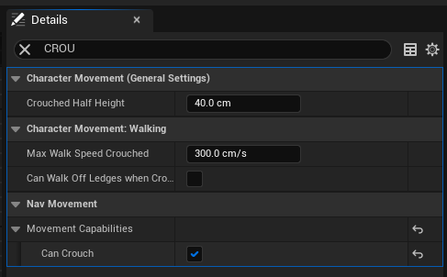

Configurar ação com as teclas

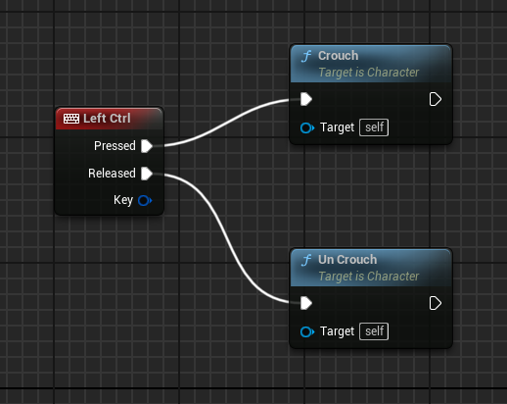

—----------------------------------------------------------

Para a rolada, como precisamos limitar 1 por vez, adicionamos o bloco “Do Once”, que limita a quantidade de repetições da ação.

Além disso, adicionamos o Play Montage, que executa uma animação.

Selecionamos o nosso Player (Mesh) e a animação de rolada.

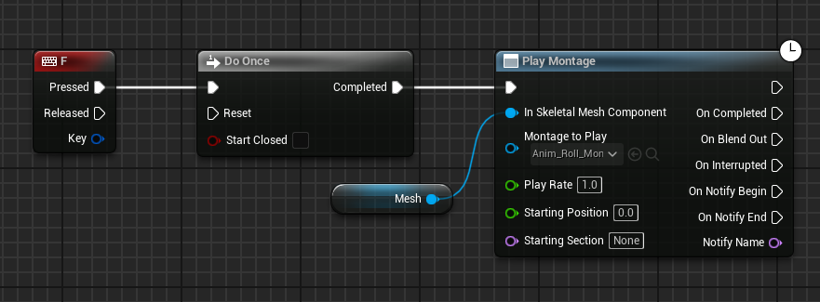

Durante o teste, vimos que o nosso player pode rolar enquanto está saltando, o que não queremos para o contexto do jogo.

Para resolver isso, adicionamos uma validação caso o player esteja caindo (oq acontece após o pulo), se o player não estiver caindo, ele poderá agachar.

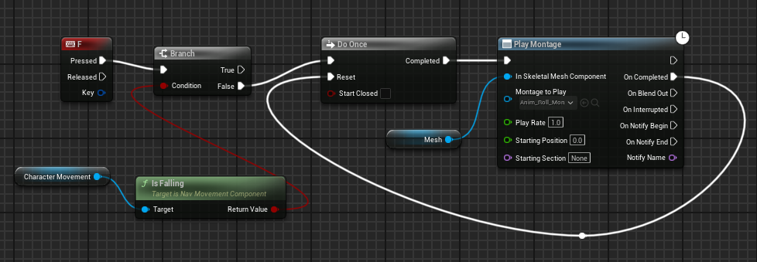

—------------------------------------------

Para crair um portal, crimaos uma nova Blueprint e adicionamos um formato e hitbox

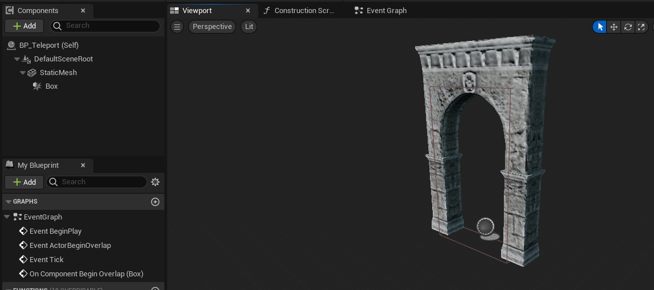

Para o código do teleporte, criamos um novo level de destno

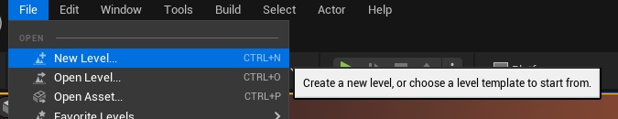

Para o funcionamento, foi feito o código abaixo, para quando o player encostar no portal ser teleportado para o lvl definido na variálvel do portal

